ФЕДЕРАЛЬНОЕ ГОСУДАРСТВЕННОЕ АВТОНОМНОЕ ОБРАЗОВАТЕЛЬНОЕ УЧРЕЖДЕНИЕ ВЫСШЕГО ОБРАЗОВАНИЯ  
«РОССИЙСКИЙ УНИВЕРСИТЕТ ТРАНСПОРТА»  
(РУТ (МИИТ))

Институт транспортной техники и систем управления

Кафедра «Управление и защита информации»

ОТЧЁТ  
О ПРАКТИЧЕСКОЙ РАБОТЕ № 3

По дисциплине «Языки программирования»

Выполнил: ст. гр. ТКИ – 111

Владимиров Макар Алексеевич

Проверил: к.т.н., доц.

Васильева М. А.

Москва 2022

Содержание

1. Формулировка задачи

2. Блок-схема алгоритма

3. Решение задачи на языке программирования C++

4. Решение тестовых примеров

5. Решение тестовых примеров в Excel

6. Зачет задания в GitHub

**Задание 3–1**

1. **Формулировка задачи**

|  |  |  |
| --- | --- | --- |
| **№ варианта** | **Функция** | **Константы** |
| 7 | $$y=\sqrt{1-x}-cos\sqrt{1-x}$$ | 𝑥 = [0:1]  ∆𝑥 = 0.1 |

1. **Блок-схема алгоритма**

Блок-схемы алгоритмов функций представлены на рисунках (Рисунок 1, Рисунок 2, Рисунок 3).

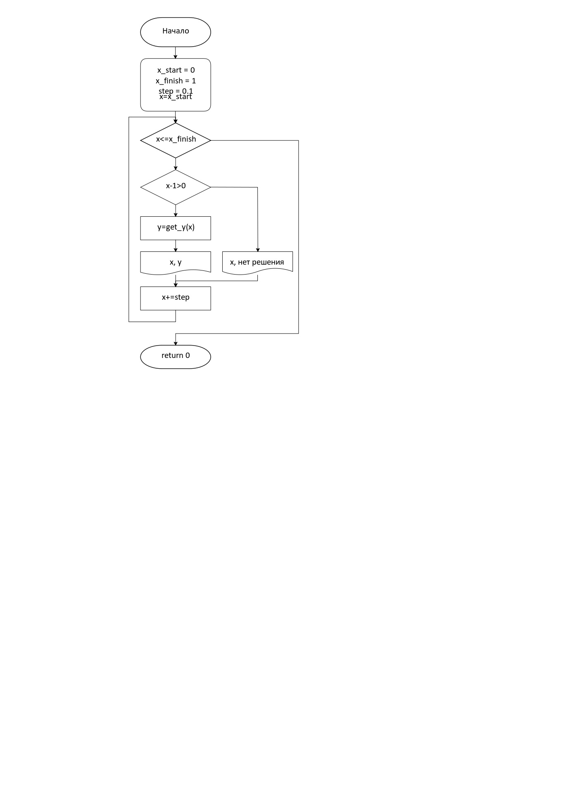

**Рисунок 1 – Блок-схема функции main()**

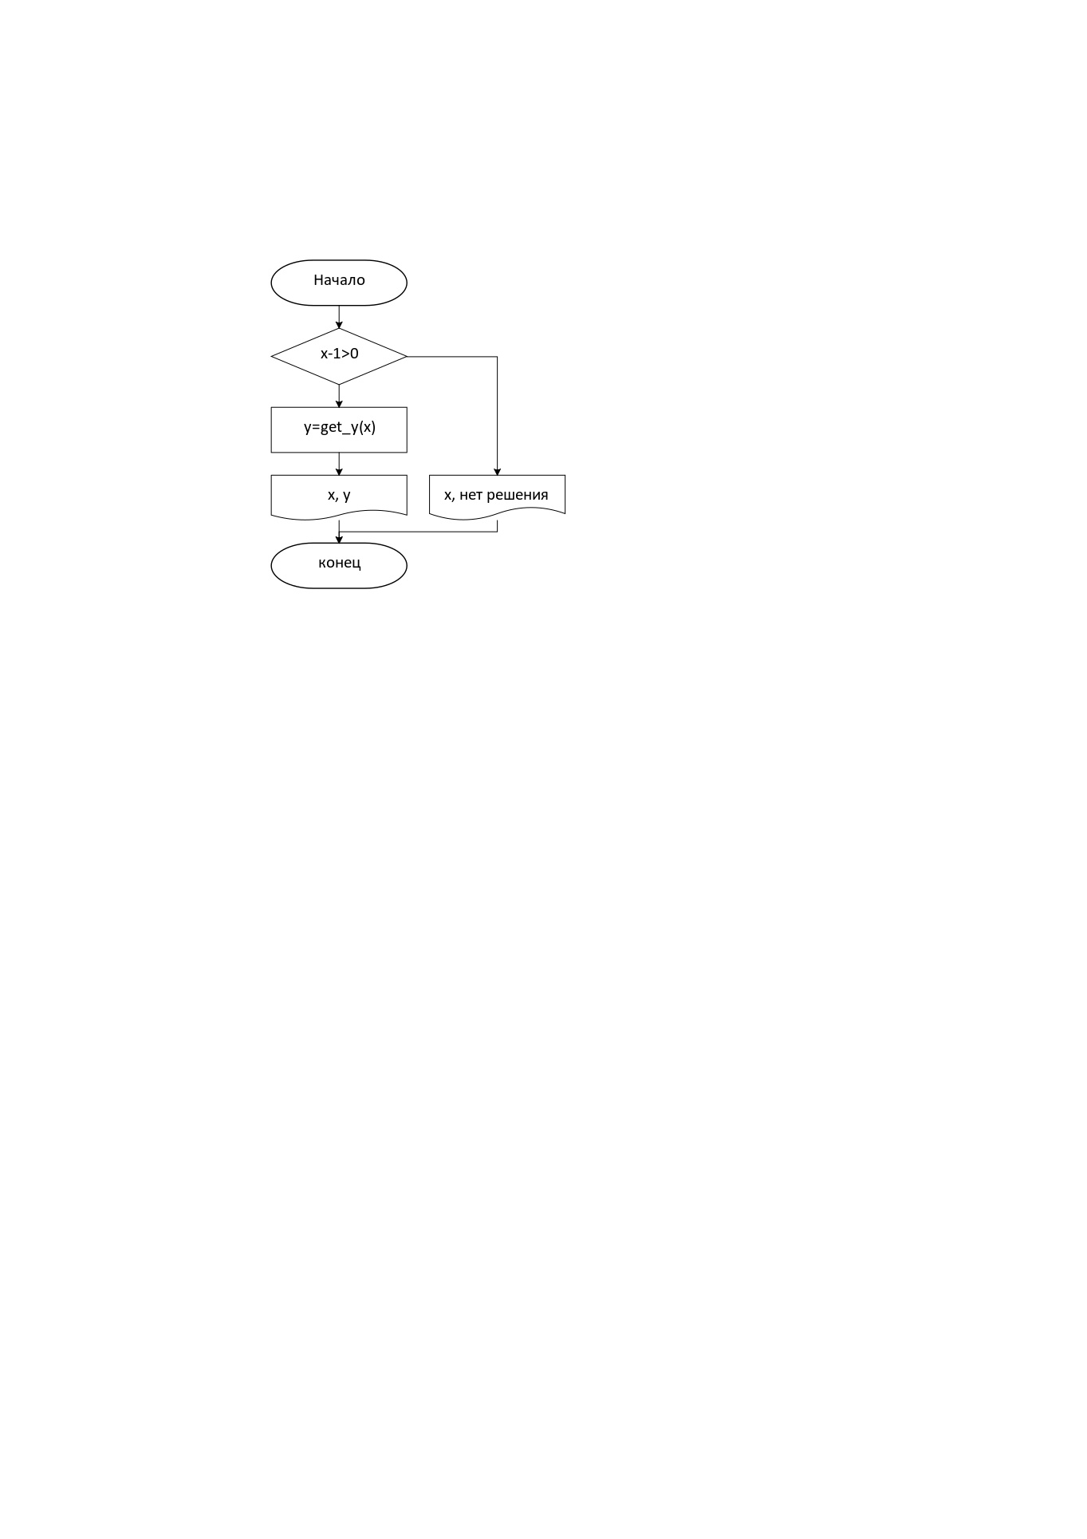

**Рисунок 2 – Блок-схема функции is_exists()**

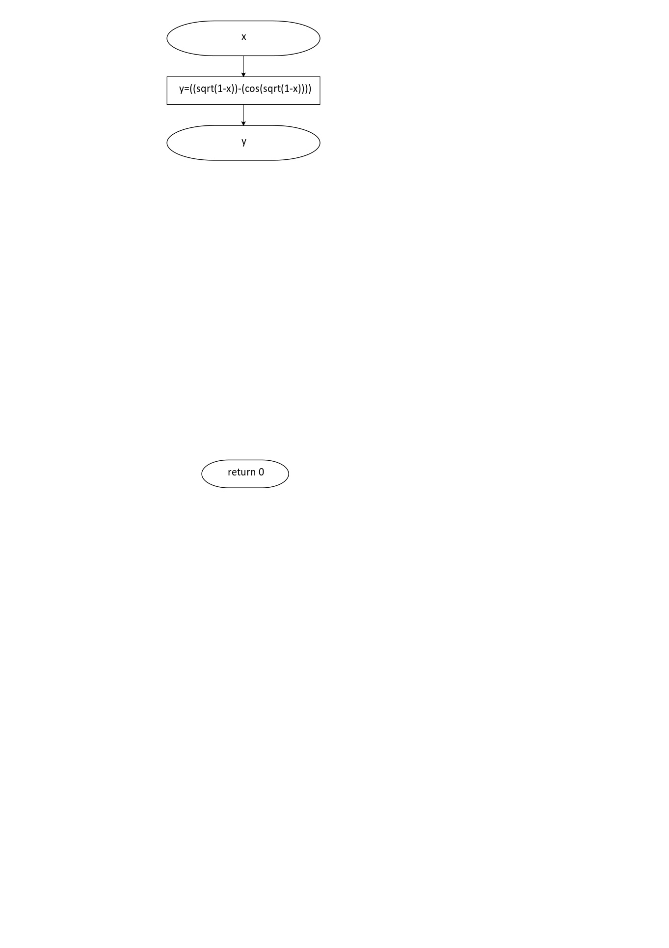

**Рисунок 3 – Блок-схема функции get_y()**

1. **Решение задачи на языке программирования C++**

#include <iostream>

#include <cmath>

using namespace std;

/**

* \brief

* \param x аргумент функции

* \return true если существует

*/

bool is_exists(const double x);

/**

* \brief

* \param x аргумент функции

* \return значение функции в точке x

*/

double get_y(const double x);

/**

* \brief

* \точка входа в программу

* \return 0 в случае успеха

*/

int main()

{

const auto x_start = 0;

const auto x_finish = 1;

const auto step = 0.1;

double x = x_start;

while (x <= x_finish)

{

if (is_exists(x))

{

const double y = get_y(x);

cout <<"x= " << x << " y= " << y << "\n";

}

else

{

cout <<"x= " << x << " y= " << "нет решения" << "\n";

}

x += step;

}

return 0;

}

bool is_exists(const double x)

{

return (1 - x) > 0;

}

double get_y(const double x)

{

return ((sqrt(1 - x)) - (cos(sqrt(1 - x))));

}

1. **Решение тестовых примеров**

**Рисунок 4 – Решение тестового примера**

1. **Решение тестовых примеров в Excel**

**Рисунок 5 – Расчёты**

1. **Зачет задания в GitHub**



**Рисунок 6 – Зачет задания в GitHub**